«Моя семья»
Конспект комплексного занятия в младшей группе по ознакомлению с окружающим миром.
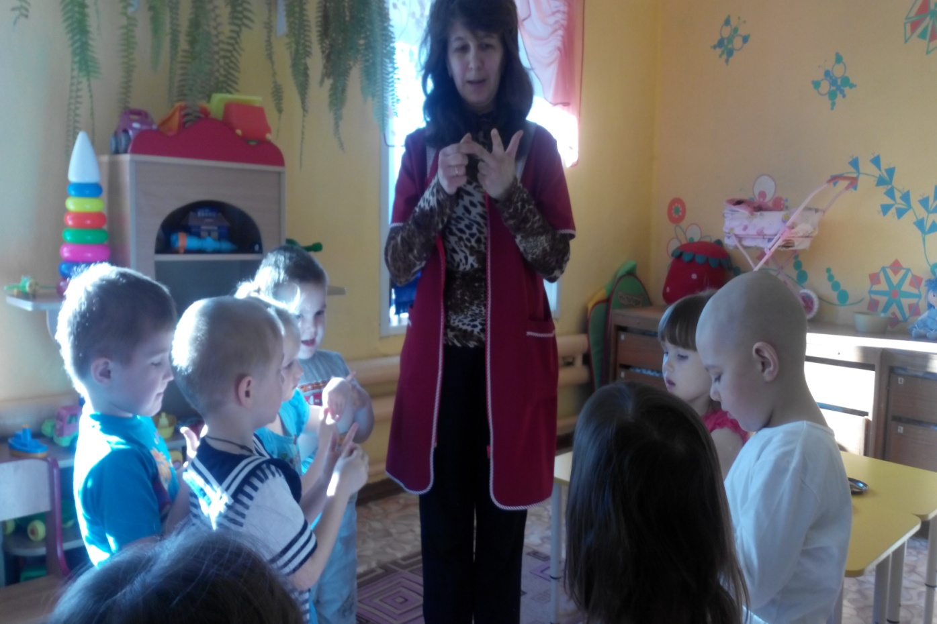
Программное содержание:
- закрепить знания детей о семье и членах семьи, о том, что в семье все любят, заботятся и помогают друг другу.
-обогащать словарный запас детей(мизинец, безымянный, средний, указательный и большой пальцы)
-активизировать употребление прилагательных в речи детей
-формировать навыки рисования нетрадиционным способом(пальчиками)
Ход занятия:
Воспитатель: Послушайте ребята загадку и попробуйте ее отгадать
Пять да пять- родные братцы,
Так все вместе и родятся.
Если вскапываешь грядку-
Держат все одну лопатку.
Не скучают, а играют
Вместе все в одни игрушки,
А зимою всей гурьбою
Дружно прячутся в теплушки.
Вот такие «пять» да «пять»!
Угадайте как их звать?
Воспитатель: молодцы, отгадали загадку! А что же это за теплушки в которые они прячутся?(варежки)
Ребята, а вы умеете играть с пальчиками? Хотите я вас научу?
Сжимаем одну ручку в кулачок, а другой ручкой будем разгибать пальчики. Повторяйте за мной.
-Этот пальчик-дедушка,
-Этот пальчик- бабушка,
-Этот пальчик-папочка,
-Этот пальчик- мамочка,
-Этот пальчик – Я
Вот и вся моя семья.
Ребята, о чем же эта игра? (о семье)
А сейчас я вам кое- что покажу. Посмотрите, что это такое у меня? (ладошка) Возьмите каждый по ладошке и давайте найдем на ней самый маленький пальчик-мизинец. Какой пальчик мы нашли, как он называется? А в вашей семье кто самый маленький? Как вас ласково называют в семье?
Давайте отыщем на тарелочке шапочку, обозначающую ребенка и наденем на мизинчик. У всех получилось? Положите свои ладошки на стол и послушайте стихотворение
Мы с мамой делали котлеты,
А за окошком дождик шел.
Мы с мамой думали при этом ,
Как вместе быть нам хорошо.
-О ком это стихотворение? Расскажите, какая у вас мама? Давайте назовем маму хорошими словами. А вы помогаете маме дома?
-Давайте найдем на тарелочке шапочку с изображением мамы и наденем на следующий пальчик-безымянный.
-А теперь послушайте еще стихотворение
Ребенок: Не терпит мой папа безделья и скуки,
У папы умелые, сильные руки.
И, если кому-нибудь надо помочь,
Мой папа всегда поработать не прочь!
Воспитатель: про кого это стихотворение? А какими ласковыми словами вы назовете папу? Давайте найдем на тарелочке шапочку с изображением папы и наденем ее на следующий пальчик- средний.
А теперь выходите в круг поиграем с нашими ладошками.
-Ладушки, ладушки. Где были? У бабушки(хлопают в ладоши)
-А у бабушки ладони все в морщинки собраны (показ рук ладонями вверх)
-А у бабушки ладони добрые предобрые (поглаживают ладони)
-Все работали ладони долгими годами (постукивают кулачками)
-Пахнут добрые ладони щами, пирогами (подносят к лицу, принюхиваются)
-По кудрям тебя погладят добрые ладони (поглаживают)
-И с любой печалью сладят теплые ладони (складывают ладони, дуют)
Воспитатель: что же умеет делать бабушка? Что вы любите делать вместе с бабушкой? Давайте похвалим свою бабушку. Найдите шапочку с изображением бабушки, и наденьте ее на указательный палец. У нас остался без шапочки один палец- большой. Как вы думаете кого не хватает? Послушайте стихотворение
Ребенок: У меня есть дедушка, как зима седой!
У меня есть дедушка с белой бородой!
Мне на все мой дедушка может дать ответ.
И не стар мой дедушка хоть ему сто лет!
Воспитатель: что вы можете сказать про дедушку? Какой он? Давайте наденем шапочку с изображением дедушки на большой пальчик. Вот и получилась у нас дружная семейка на ладошке. В семье все любят, заботятся и помогают друг другу. У каждой семьи есть свой дом, в котором тепло и уютно. А как вы думаете какой же домик у нашей семьи на ладошке? Хотите украсить домик? Чтобы домик был красивым, нарядным, уютным, давайте мы с вами постараемся. Пусть каждый ваш пальчик выберет свою краску и оставит красивый рисунок на перчатке. (дети рисуют)
Воспитатель: друзья мои! Посмотрите какие нарядные домики у нас получились. Я думаю жильцы будут довольны. Я очень рада, что ваши «семейки» дружно трудились и помогали друг другу, поэтому и домики получились красивые.

